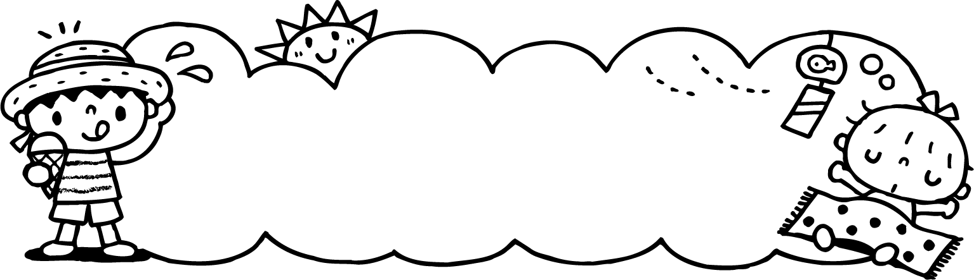

毎日蒸し暑い日が続いていますが、元気に過ごされていますか？
今年の夏も平年よりも高い気温となり、9月まで厳しい残暑が続くと予想されています。
夏は、いろんなイベントがあったり、水遊びなどできる楽しい季節ですが、熱中症をおこしやすい季節です。日々の体調管理には細心の注意をはらい、夏を元気にのりきりましょう。
- 暑い夏を元気に乗り切るポイント★
①水分補給
大量に汗をかくと脱水症状をおこし、熱中症の原因にもなります。こまめな水分補給を心がけましょう。
②皮膚のケア
こまめに汗をふいたりシャワーを浴びたりして、皮膚を清潔に保ちましょう。
③外出時の工夫
外出時は必ず帽子をかぶり、炎天下で長い時間遊ばないよう日陰で休憩したり、日差しの強い時間の外出はなるべく避けるようにしましょう。
④室温管理
高温多湿の条件がそろえば、室内でも熱中症はおこります。
設定温度27～28度を目安に、エアコンを上手につかいましょう。

- 熱中症はどうしておこるの？★
体内の塩分や水分が不足したために、汗をかけなくなり、体温が急上昇して体温調節ができなくなるためにおこります。体調にもよりますが、気温32度以上、湿度60％以上の環境で、充分な水分補給をしないで運動すると発症しやすいといわれ、症状としては目まい・吐き気・頭痛・意識障害などがあります。
さらに、子どもは大人よりも脱水症状をおこしやすいので、より注意が必要です。

「熱中症」と思ったら・・・
★涼しく風通しのよい場所に、頭を高くして寝かせます
★衣服のボタンやベルトを外します
★イオン飲料など少量の塩分の入った水分を補給します
★頭・首の後ろ・わきなどに冷たいタオルなどをあてたり、
風を送ったりして体を冷やします

こんな時は救急車を！
□意識がない
□水分の補給ができない
□呼吸が不規則で脈がよわい
□唇・つめ・皮膚が青紫になっている（チアノーゼ症状がある）
□けいれんをおこしている
□熱が下がらず、ますますあがっていく
※救急車到着までは子どもを動かさず、体を冷やすようにしましょう

♪熱中症を予防し、家族で楽しい夏を過ごしてくださいね♪

